Требования к оформлению тезисов в сборник материалов Итоговой научной конференции молодых ученых МГМСУ
Правила публикации в Сборнике научных работ Итоговой конференции ОМУ:
- В Конференции могут принимать участие молодые ученые в возрасте до 35 лет - аспиранты, лица, прикрепленные к МГМСУ для подготовки диссертации, ординаторы, преподаватели кафедр, научные сотрудники лабораторий, участвующие в научно-исследовательской работе;
- От одного автора подается не более 2-х тезисов докладов разных исследований;
- В одной работе допускается не более 3-х авторов. Допускается включение научного руководителя в соавторы тезисов;
- Текст тезисов должен иметь исследовательский характер и включать такие разделы как: актуальность, цель и задачи, материалы и методы, результаты и выводы.
Требования к оформлению тезисов:
  - Текст тезисов оформляется в редакторе MS Word (в формате *.doc, *.docx);
  - Документу присваивается название по фамилии и инициалам автора (первого автора) на латинице, например, Ivanov_A.N.;
  - Объем работы: не более 2 (двух) страниц формата А4;
  - Шрифт: Times New Roman, кегль 12 пт, полуторный межстрочный интервал;
  - Абзацные отступы не допускаются;
  - Поля документа: со ВСЕХ сторон по 2 см;
  - Выравнивание документа: заголовок тезисов выравнивается по центру, основной текст - по ширине;
  - Не допускается включение в структуру тезисов таблиц и графических материалов;
  - Если в тезисах имеются ссылки на литературные источники, то они должны быть представлены в списке литературы в соответствии с ГОСТ Р 7.0.5-2008
Тезисы должны соответствовать следующей структуре:
- Название работы - Должно быть оформлено в виде ПРОПИСНЫХ БУКВ ПОЛУЖИРНЫМ ШРИФТОМ
- Фамилия Имя Отчество полностью авторов работы (полужирным шрифтом). При наличии нескольких авторов первым автором выступает докладчик, остальные соавторы указываются через запятую
- Сведения о молодом ученом (курсивом) – ординатор, аспирант, преподаватель, научный сотрудник кафедры/лаборатории (указать название кафедры/лаборатории)
- Полное название ВУЗа
- Научный руководитель работы – пишется на следующей строке – указываются ФИО научного руководителя (полностью), его научная степень и звание
- Пустая строка (однострочный пробел)
- Основной текст тезисов.
- Название работы и краткое резюме тезисов на английском языке (не более 10 строк)

ПРИМЕР ОФРМЛЕНИЯ ТЕЗИСОВ ДЛЯ ПУБЛИКАЦИИ

ИССЛЕДОВАНИЕ КАЧЕСТВА ЖИЗНИ ПАЦИЕНТОВ, СТРАДАЮЩИХ КАРИЕСОМ
Иванов Алексей Николаевич
аспирант кафедры терапевтической стоматологии
ФГБОУ ВО Московский государственный медико-стоматологический университет имени А.И. Евдокимова Министерства здравоохранения России
Научный руководитель: д.м.н., профессор Абрамов Петр Алексеевич
пробел

Текст тезисов  текст тезисов | текст тезисов  текст тезисов | текст тезисов  текст тезисов | текст тезисов  текст тезисов
 |  | …
Текст тезисов | текст тезисов | текст тезисов | текст тезисов
текст тезисов | текст тезисов | текст тезисов | текст тезисов

Краткое резюме на английском языке (в конце основного текста тезисов) – не более 10 строк

Требования к оформлению слайдов презентации устного доклада

Презентация должна в обязательном порядке включать слайды следующего содержания:
- Титульные данные (название организации, в которой выполнялась работа, название доклада, Ф.И.О., должность автора, сведения о научном руководителе/консультанте);
- Актуальность работы;
- Цель исследования;
- Задачи исследования;
- Материалы и методы исследования;
- Полученные результаты (до 5 слайдов);

- Основной(ые) вывод(ы)

  - Текст на слайдах должен быть хорошо читаемым (на текстовых слайдах - не более 10 строк с заголовком), шрифт - достаточно крупным (не менее 24 пт), фон и цвет текста должны быть контрастными и не сливаться на большом экране. При цитировании на слайде необходимо указывать источник (шрифт не менее 16 пт).
  - Исключается использование в презентации полнотекстовых слайдов.
  - Объем презентации – не более 12 слайдов, включая титульный слайд (слайд с благодарностью не учитывается).
  - Презентация должна быть выполнена в формате MS PowerPoint (*ppt, *pptx), на конкурс в составе конкурсной документации подается ее копия в формате *pdf.
  - Название презентации должно иметь следующий формат: фамилия и инициалы автора_presentation, например, Ivanov_A.N._presentation

Пример оформления титульного слайда презентации к докладу на Итоговой научной конференции молодых ученых

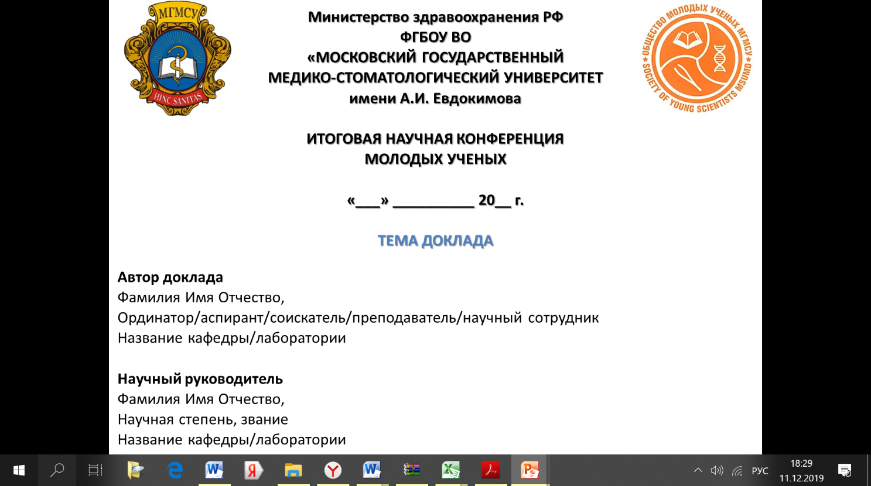

Требования к оформлению постерного доклада на Итоговой научной конференции молодых ученых

Формат стенда: A0 (имеет размер 841×1189 мм), вертикальная ориентация стенда.
Стенд должен быть выполнен на плотной ламинированной бумаге (ватмане) или пленке, плотностью не менее 200 г/м2.

Структура стендовой работы:
- Наименование ВУЗа, кафедры/лаборатории
- Название работы
- Сведения об авторе
- Цель, задачи
- Материалы и методы
- Результаты
- Выводы

Общие требования к оформлению стендового доклада:
- ясное и четкое представление ключевых моментов работы, позволяющее участникам конференции понять ее основной смысл даже при отсутствии авторов;
- авторы в качестве демонстрационных материалов могут использовать: таблицы, схемы, графики, диаграммы, записи регистрирующих приборов, фрагменты лабораторных журналов и прочее;
- доклад не должен быть перегружен второстепенной информацией.

Каждая иллюстрация в постерном докладе должна быть подписана

Автору постерного доклада рекомендуется подготовить краткое резюме (устно) по своей работе, которое он представит членам жюри на конференции.

Макет постерного доклада присылается в формате *pdf и имеет следующий формат названия: фамилия и инициалы автора_poster, например, Ivanov_A.N._poster.

Требования к оформлению постерного доклада с представлением клинического случая на Итоговой научной конференции молодых ученых

Формат стенда: A0 (имеет размер 841×1189 мм), вертикальная ориентация стенда.
Стенд должен быть выполнен на плотной ламинированной бумаге (ватмане) или пленке, плотностью не менее 200 г/м2.

Структура стендовой работы:
- Наименование ВУЗа, кафедры/лаборатории
- Название работы
- Сведения об авторе
- Описание случая
- Анализ аналогичных случаев в медицинской литературе
- Выводы

Общие требования к оформлению стендового доклада:
- ясное и четкое представление ключевых моментов работы, позволяющее участникам конференции понять ее основной смысл даже при отсутствии авторов;
- авторы в качестве демонстрационных материалов могут использовать: таблицы, схемы, графики, диаграммы, записи регистрирующих приборов, фрагменты лабораторных журналов и прочее;
- доклад не должен быть перегружен второстепенной информацией.
Каждая иллюстрация в постерном докладе должна быть подписана

Автору постерного доклада рекомендуется подготовить краткое резюме (устно) по своей работе, которое он представит членам жюри на конференции.

Макет постерного доклада присылается в формате *pdf и имеет следующий формат названия: фамилия и инициалы автора_poster, например, Ivanov_A.N._poste

